4.1 Evaluación de los criterios de Oracle
CRITERIO EVALUACIÓN
CATEGORÍA GENERAL
Autor de la herramienta | Larry Ellison, Ed Oates y Bob Miner
Plataforma | Multiplataforma
Usabilidad | Si
Open Source | Si
Java | Si
Fácil de utilizar | Si
Realización de pruebas estadísticas | Si
Usa lenguaje XML | Si
Portable | Si

CRITERIO EVALUACIÓN
CATEGORÍA UTILIDADES
Entendimiento de los datos | Si
Técnicas de evaluación | Si
Información resumida | Si
Extensiones | Si (Por ejemplo, para .NET)
Operadores | Si
Número de operadores | +500
Aplicaciones incluidas | 38 (Imagen abajo)
Text Mining | Si
Web Mining | Si
Multimedia Mining | Si
Árboles de Operadores | Si

Aplicaciones
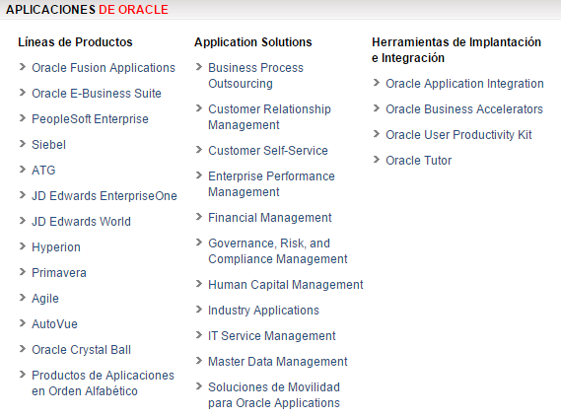

CRITERIO | EVALUACIÓN
CATEGORÍA MÉTODOS ANALÍTICOS
Árboles de decisión | Si
Regresión lineal | Si
Regresión logística | Si
Análisis de afinidad | Si
Modelado de conjunto | Si
Regresión de mínimos cuadrados parciales | Si
Mapa auto-organizado | Si
Redes neuronales | Si
Análisis de supervivencia | Si
Análisis de rutas | Si

